第一节 岩石圈与地表形态
【教学目标】：
1、知识与技能
①了解地球的圈层结构，认识自然环境的组成。
②了解地球内部的圈层结构，认识岩石圈的范围、结构，掌握地壳的组成。
③岩石圈的组成物质及物质循环。
④褶皱、断层与地貌的关系，研究地质构造对人类生产和生活的影响。
⑤外力作用的主要表现形式及形成的主要地貌类型。
2、过程与方法
①运用课本插图和多媒体演示说明地球的圈层结构，岩石圈的位置、范围、结构阅读“地壳内部物质循环示意图”同时能绘制简单示意图说明地壳物质的循环过程。
②让学生自己动手绘制褶皱、断层、向斜、背斜等地质构造简图，培养准确判断地质构造的能力。
3、情感态度与价值观
①通过三大岩石的转化和地壳物质循环知识的学习，使学生树立物质的运动性的辩证唯物主义思想观念，认识世界万物是相互联系的，是发展变化的。
②通过对地质构造意义的学习和人类活动对地表形态的影响，树立正确的人地观，提高科学素养。
【重点难点】：
①地壳内部物质循环。
②地质构造与构造地貌的判断。
③地貌的变化及其成因。
【讲授过程】：
情景创设
地球上地貌各种各样，千奇百怪，读第一节P27的四幅图，看看分别属于什么地貌类型？大家还知道有哪些地貌类型？
归纳引入：地球有四大圈层，四大圈层相互联系，相互作用，共同形成了人类赖以生存的地理环境，今天，我们先来学习岩石圈与地表形态。
提问：
1、阅P26图，指出岩石圈的范围，并说明岩石圈对人类活动的意义？
（结合2-1-1图）
承转：人类活动受地表形态的影响，而岩石圈是形成地表形态的基础，因而，我们先来认识一下岩石圈的具体情况。
一、岩石圈
快速阅读一、二两部分内容，试设计本部分内容的知识框架：
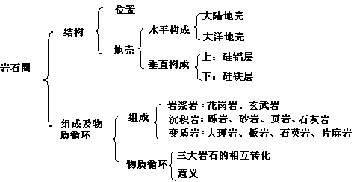

仔细阅读该部分内容完成下列问题：
1、试用资料说明大洋地壳与大陆地壳的差异？
2、阅读P30知识窗，了解岩石、矿物与元素的关系及地壳的元素组成？
（根据时间采取课堂还是课后完成）
3、试绘制简单的示意图说明各大岩石的形成及分类？（可分组进行；一组回答，其他组点评；老师可展示其他比较形象、实际的示意图）
4、P29“裸露在地表的岩石”、“地壳中原有的岩石”可能指哪些岩石，这说明三大岩石之间有何联系？完成P31活动1。
5、地壳的物质循环对人类活动有何意义？完成P31活动2。

承转：读图2-1-6试说明岩石圈的物质循环对地表形态的具体影响？
（学生对图中的地表形态进行说明并归纳总结）
1 、两千万年以来，珠穆朗玛峰地区抬升了大约两万米，但珠穆朗玛峰海拔只有8848.13米。
2、黄河每年将16亿吨泥沙输往下游，大部分注入渤海，但千百万年来，渤海的轮廓并没有太大的变化。
3、上述现象说明什么问题？
二、内外力作用与地表形态变化
内力作用和外力作用不断地改变着地表形态，形成千姿百态，丰富多彩的地貌景观。

分类 | 能量来源 | 表现形式 | 对地表形态的影响
内力作用
外力作用

（一）内力作用的“足迹”
展示《岩层分布示意图》——褶皱、断层直观图
思考：沉积岩在形成时一般为水平或接近水平分布，可是为什么在山区常常看到岩层是弯曲的或是断裂错位的？
阅读本部分图文完成下列问题：
- 填表
地质构造 | 形成 | 基本单元 | 岩层形态 | 地貌形态
褶皱
断层
- 褶皱和断层在形成过程及地貌上有何异同？
- 图2-1-10与2-1-11中的构造和地貌有何异同？并解释原因？
4、研究这些地质构造对人类生产生活有何意义？具体说明。

承转：内力作用为地表形态的形成提供了“粗毛坯”，外力作用就像一位雕塑师，不断地对“粗毛坯”进行塑造成。那么，外力是如何塑造地表形态的呢？
（二）外力作用的表现
阅读课本第一自然段，认识几种主要的外力并设计前五种外力作用的关系图？

各种外力都是一把刻刀不断雕塑着地表，其中最锋利的是流水作用和风力作用。
阅读流水作用与风力作用部分的图文，完成下列问题：
1、填表
外力作用 | 分布地区 | 作用形式 | 地貌类型 | 典型地貌
流水作用
风力作用
- 冲击扇、冲击平原、三角洲的位置有何不同？
- 沙丘的迎风坡和背风坡的坡度有何不同？
- 黄土高原和黄土高原地区钱沟万壑现象的形成有何不同？
- 如果在沉积地貌处做一个剖面，剖面上会出现什么现象，试解释其原因？
- 除了流水作用与风力作用外，还有哪些外力对地貌产生着巨大影响？它们作用下的地貌会是怎样的呢？
阅读P36知识窗，了解冰川、海浪侵蚀形成的地貌类型及分布位置。
（根据时间采取课堂还是课后阅读）

外力的来源很多，作用形式也多，因而，塑造的地表形态千姿百态、丰富多彩。人类生活在地球表面，人类活动与地表形态有何关系？试举例说明。

（学生回答）
课堂小结：本节课主要采用读图观察法、绘制示意图法、列表对比法、讨论法等地理
学习方法我们学习了地球内部的圈层结构、岩石圈的结构、岩石圈的物质组成及循环、地质构造与地貌；地质构造的实际意义；外力作用形成的不同地貌。重点掌握岩石圈物质循环；地质构造与地貌；流水与风力作用形成的不同地貌。

教学反思：1、在导入过程中要尽量缩短时间，对于地震波的速度变化要一带而过，突出重点即地球内部圈层的划分依据；重点讲解地壳的物资循环过程，让学生自己说出底气哦啊的地理意义。
2、内外力作用与地表形态的变化，针对考试长出现的题目，强调地形倒置的成因；外力作用与地表形态，在出示相应图片之后，要求学生说出是什么力的作用，加深学生印象，提高课堂效率。

课堂练习
- 选择题
1、关于地壳的叙述，正确的是（ ）
A、上层叫硅铝层，是一个连续的圈层 B、上层叫硅镁层，是一个连续的圈层
C、下层叫硅铝层，是一个不连续的圈层 D、下层叫硅镁层，是一个连续的圈层
2、占地壳表面积最大的岩石（ ）
A、侵入岩 B、变质岩 C、沉积岩 D、喷出岩
3、关于地壳物质循环的叙述，错误的是 （ ）
A、各类岩石都能形成岩浆岩 B、各类岩石都能形成沉积岩
C、各类岩石都能形成变质岩 D、各类岩石都能形成新的岩浆
4、在一定温度和压力作用下，原有成分发生改变，由此而形成的岩石（ ）
A、石灰岩、玄武岩 B、页岩、石灰岩
C、大理岩、板岩 D、砂岩、花岗岩
5、下列关于内、外力作用的叙述，正确的是 ( )
A、内力作用的能量主要来自太阳辐射能
B、内力作用的主要表现是地壳运动、岩浆活动、固结成岩等
C、外力作用使地表变得和缓
D、外力作用强度较小，速度缓慢，内力作用激烈而迅速
6、关于地壳运动的叙述，正确的是（ ）
A、水平运动造成地势的高低起伏和海陆的变迁
B、升降运动可造成巨大的褶皱山系
C、在地壳发展过程中，水平运动和升降运动起着同等重要的作用
D、大西洋是地壳的水平运动造成的
7、关于地质构造的叙述，错误的是（ ）
A、地质构造是地壳运动的产物
B、褶皱和断层是地质构造中最常见的两种基本构造类型
C、判断背斜和向斜的主要依据是地形形态上的差异
D、断层一侧上升的岩块，常成为块状山地或高地
8、造成“背斜成谷，向斜成山”的主要作用是（ ）
A、内力作用 B、变质作用 C、侵蚀作用 D、沉积作用
9、我国的黄土高原黄土深厚，地表崎岖，是由于（ ）
A、流水的搬运和侵蚀 B、风力的搬运和侵蚀
C、风力的沉积、流水的侵蚀和搬运 D、流水的搬运、风力的侵蚀
读图回答10——11题。
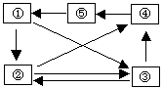10、图中数字代表外力作用的风力、侵蚀、搬运、沉积和固结成岩作用，下列组合排序正确的是（ ）
A、①②③④⑤ B、②③④⑤
C、③④⑤①② D、④⑤①②③
11、形成太湖平原的主要外力作用是（ ）
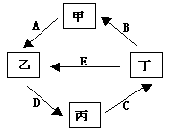A、① B、② C、④ D、⑤
12、读下列岩石圈物质循环模式图，回答
（1）物质
甲代表 ，乙代表 ，
丙代表 ，丁代表 ，
（2）图中箭头代表的地质作用是：
A B
C D E与 含义相同。
（3）从能量来源分析，岩石圈物质循环的能量来自地球内部的 和地球外部的
。
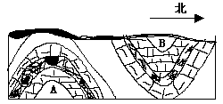13、读某地址剖面示意图，回答下列问题

（1）写出字母表示的褶皱类型：A B ，A顶部缺失的原因是 。
（2）褶皱构造上的覆盖岩层是 形成的。这个地方的地壳运动状况是 。
受过的外力作用有：
（3）如果要寻找油气，应在 中找，要寻找地下水，应在 中找。
（4）如果要修一条东西向的地下隧道，应在A还是B？ 。
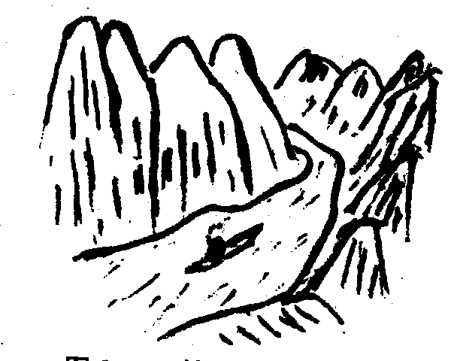
原因是：
图3-2-3
14、读图3-2-3回答：
（1）河流两岸的峭壁是河流 作用的结果，按力的来源属 作用。
（2）河流将从山上冲下的泥沙带到中下游平坦低洼的地区，营造出 和 地貌，此作用过程叫 。
（3）图示河段蕴藏着丰富的 资源可供开发利用。
（4）此河段地区存在的环境问题是 ，应采取的首要治理措施是 。

查字典地理网http://dili.chazidian.com

